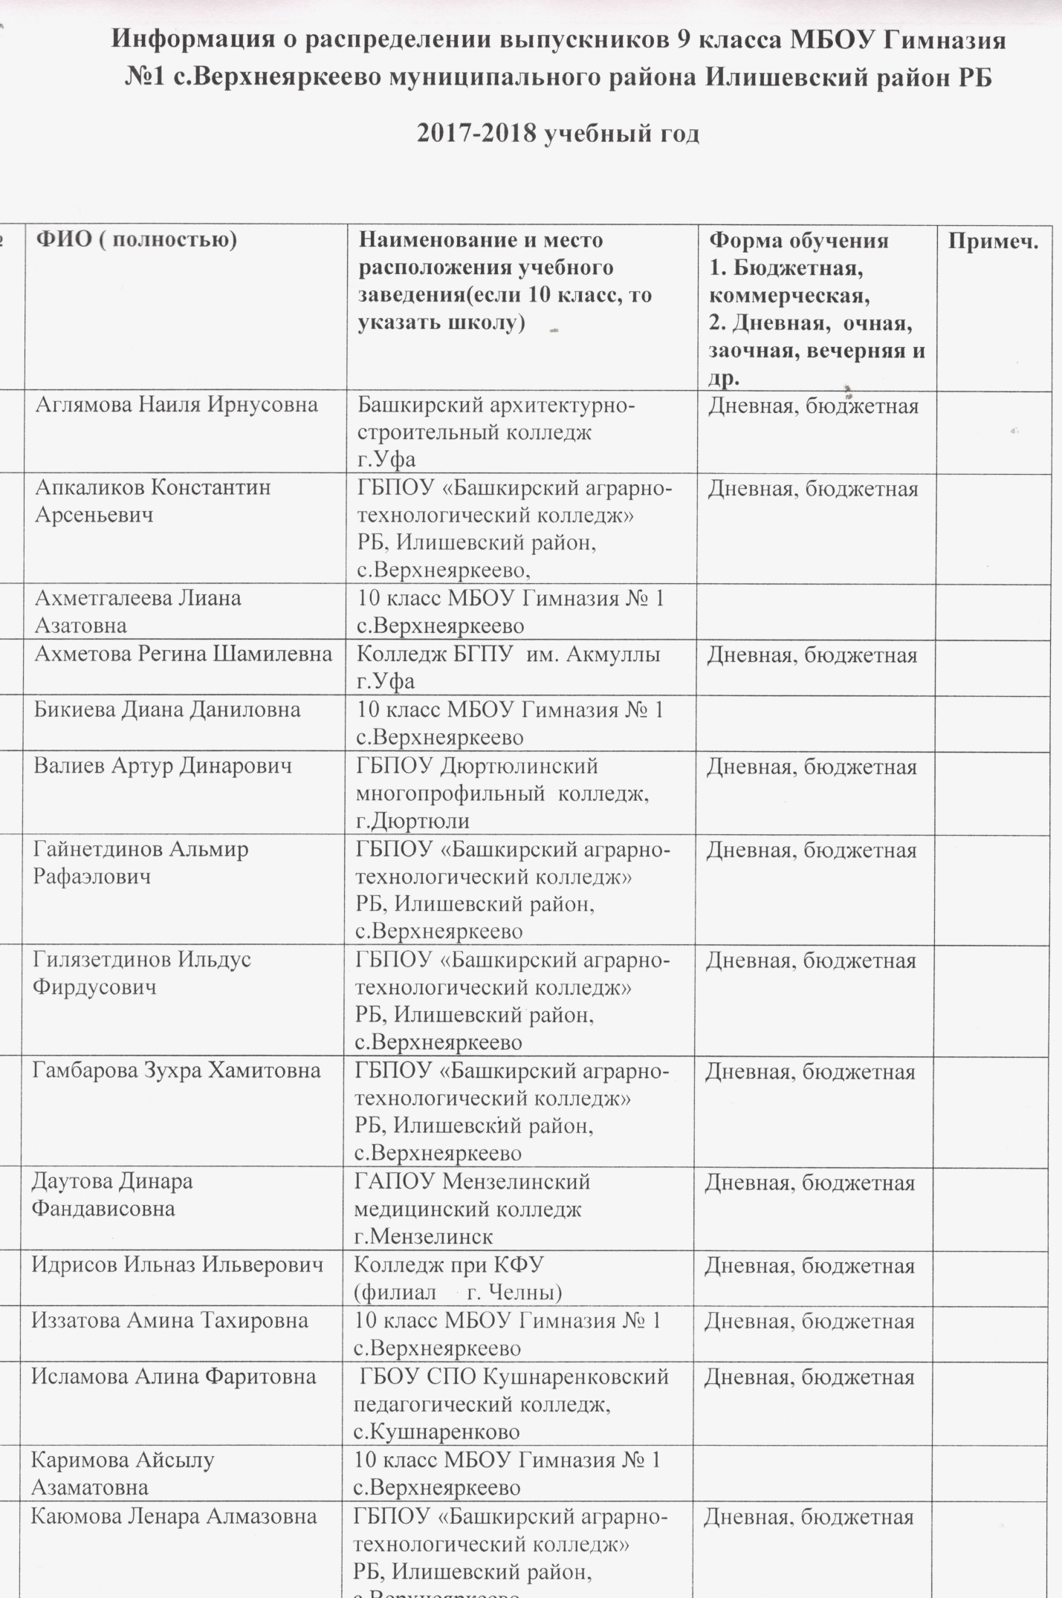

Информация о распределении выпускников 9 класса МБОУ Гимназия №1 с.Верхнеяркеево муниципального района Илишевский район РБ
2017-2018 учебный год

№ | ФИО ( полностью) | Наименование и место расположения учебного заведения(если 10 класс, то указать школу) | Форма обучения  1. Бюджетная, коммерческая,  2. Дневная, очная, заочная, вечерняя и др. | Примеч.
1 | Аглямова Наиля Ирнусовна | Башкирский архитектурно-строительный колледж  г.Уфа | Дневная, бюджетная
2 | Апкаликов Константин Арсеньевич | ГБПОУ «Башкирский аграрно-технологический колледж»  РБ, Илишевский район, с.Верхнеяркеево, | Дневная, бюджетная
3 | Ахметгалеева Лиана Азатовна | 10 класс МБОУ Гимназия № 1 с.Верхнеяркеево
4 | Ахметова Регина Шамилевна | Колледж БГПУ им. Акмуллы  г.Уфа | Дневная, бюджетная
5 | Бикиева Диана Даниловна | 10 класс МБОУ Гимназия № 1 с.Верхнеяркеево
6 | Валиев Артур Динарович | ГБПОУ Дюртюлинский многопрофильный колледж,  г.Дюртюли | Дневная, бюджетная
7 | Гайнетдинов Альмир Рафаэлович | ГБПОУ «Башкирский аграрно-технологический колледж»  РБ, Илишевский район, с.Верхнеяркеево | Дневная, бюджетная
8 | Гилязетдинов Ильдус Фирдусович | ГБПОУ «Башкирский аграрно-технологический колледж»  РБ, Илишевский район, с.Верхнеяркеево | Дневная, бюджетная
9 | Гамбарова Зухра Хамитовна | ГБПОУ «Башкирский аграрно-технологический колледж»  РБ, Илишевский район, с.Верхнеяркеево | Дневная, бюджетная
10 | Даутова Динара Фандависовна | ГАПОУ Мензелинский медицинский колледж г.Мензелинск | Дневная, бюджетная
11 | Идрисов Ильназ Ильверович | Колледж при КФУ  (филиал г. Челны) | Дневная, бюджетная
12 | Иззатова Амина Тахировна | 10 класс МБОУ Гимназия № 1 с.Верхнеяркеево | Дневная, бюджетная
13 | Исламова Алина Фаритовна | ГБОУ СПО Кушнаренковский педагогический колледж,  с.Кушнаренково | Дневная, бюджетная
14 | Каримова Айсылу Азаматовна | 10 класс МБОУ Гимназия № 1 с.Верхнеяркеево
15 | Каюмова Ленара Алмазовна | ГБПОУ «Башкирский аграрно-технологический колледж»  РБ, Илишевский район, с.Верхнеяркеево | Дневная, бюджетная
16 | Миннетдинов Евгений Олегович | ГБПОУ Нефтекамский машиностроительный колледж (г.Нефтекамск) | Дневная, бюджетная
17 | Мустафин Радмил Камилович | ГАПОУ Нефтекамский нефтяной колледж,  г. Нефтекамск | Дневная, бюджетная
18 | Мухитдинова Аида Маратовна | ГАПОУ Бирский медико-фармацевтический колледж,  г.Бирск | Дневная, бюджетная
19 | Нуриахметов Альфир Ильсурович | ГАПОУ Нефтекамский нефтяной колледж,  г. Нефтекамск | Дневная, бюджетная
20 | Сафин Зафир Зуфарович | ГБПОУ «Башкирский аграрно-технологический колледж»  РБ, Илишевский район, с.Верхнеяркеево | Дневная, бюджетная
21 | Сафина Дилара Филюсовна | 10 класс МБОУ Гимназия № 1 с.Верхнеяркеево
22 | Ташбулатова Индира Радиковна | ГАПОУ Нефтекамский нефтяной колледж,  г. Нефтекамск | Дневная, бюджетная
23 | Хабирова Элида Халиловна | ГБПОУ Уфимский многопрофильный профессиональный колледж  г.Уфа | Дневная, бюджетная
24 | Хамитова Гульназ Робертовна | ГБПОУ «Башкирский аграрно-технологический колледж»  РБ, Илишевский район, с.Верхнеяркеево, | Дневная, бюджетная
25 | Шайхалиев Ильнар Рустамович | ГАПОУ Альметьевский политехнический техникум  г.Альметьевск | Дневная, коммер.
26 | Амирьянова Лилиана Ахметбековна | 10 класс МБОУ Гимназия № 1 с.Верхнеяркеево
27 | Аюпов Ренат Рамилевич | ГБПОУ «Башкирский аграрно-технологический колледж»  РБ, Илишевский район, с.Верхнеяркеево | Бюджетная, дневная
28 | Багманов Ильнар Динарович | 10 класс МБОУ Гимназия № 1 с.Верхнеяркеево
29 | Бахтизина Азалия Маратовна | 10 класс МБОУ Гимназия № 1 с.Верхнеяркеево
30 | Биктагирова Айсылу Айдаровна | ГАПОУ Нефтекамский нефтяной колледж,  г. Нефтекамск | Бюджетная, дневная
31 | Гайсина Алина Салаватовна | 10 класс МБОУ Гимназия № 1 с.Верхнеяркеево
32 | Гафурова Алсу Ильдаровна | 10 класс МБОУ Гимназия № 1 с.Верхнеяркеево
33 | Гилмуллина Элина Фаязовна | ГАПОУ «Альметьевский медицинский колледж»,  Республика Татарстан, г.Альметьевск | Бюджетная, дневная
34 | Давлетшина Гульнур Ринатовна | ГАПОУ «Нижнекамский медицинский колледж»  Республика Татарстан, г.Нижнекамск | Бюджетная, дневная
35 | Даутова Вилена Альфредовна | 10 класс МБОУ Гимназия № 1 с.Верхнеяркеево
36 | Динеева Элина Алмазовна | 10 класс МБОУ Гимназия № 1 с.Верхнеяркеево
37 | Зиязова Эльвина Ирековна | 10 класс МБОУ Гимназия № 1 с.Верхнеяркеево
38 | Ибатуллина Гульнур Илшатовна | 10 класс МБОУ Гимназия № 1 с.Верхнеяркеево
39 | Исмагилов Ильяр Инсафович | 10 класс МБОУ Гимназия № 1 с.Верхнеяркеево
40 | Мазитова Алина Ильдусовна | ГАПОУ «Набережночелнинский педагогический колледж»  Республика Татарстан,  г. Набережные Челны | Бюджетная, дневная
41 | Миннибаев Шамиль Айдарович | 10 класс МБОУ Гимназия № 1 с.Верхнеяркеево
42 | Мифтахов Ильнар Динарович | 10 класс МБОУ Гимназия № 1 с.Верхнеяркеево
43 | Назмутдинова Ильзира Фаниловна | ГБПОУ Уфимский колледж статистики, информатики и вычислительной техники,  г.Уфа | Бюджетная, дневная
44 | Насретдинов Айнур Айдарович | 10 класс МБОУ Гимназия № 1 с.Верхнеяркеево
45 | Петрова Эльза Эдуардовна | 10 класс МБОУ Гимназия № 1 с.Верхнеяркеево
46 | Сафин Ильнар Рузалович | 10 класс МБОУ Гимназия № 1 с.Верхнеяркеево
47 | Султанова Аделина Флюровна | ЧОУ ВО «Казанский инновационный университет имени В.Г.Тимирясова (ИЭУП)» | Бюджетная, дневная
48 | Фатхлбаянов Алмаз Илшатович | 10 класс МБОУ Гимназия № 1 с.Верхнеяркеево
49 | Хабибова Гульназ Ришатовна | 10 класс МБОУ Гимназия № 1 с.Верхнеяркеево
50 | Шайхутдинова Дилара Илгизовна | ГБПОУ Медногорский медицинский колледж,  Оренбургская область,  г. Медногорск | Бюджетная, дневная
51 | Ялалов Алан Ильсурович | 10 класс МБОУ Гимназия № 1 с.Верхнеяркеево
